Viega auf der IFH/Intherm; Halle 7, Stand 7.023

Elektronisch auslösende WC-Betätigungsplatten

**Sie werden nur leicht getippt, gedreht oder gar nicht berührt**

Nürnberg/Attendorn, 26. April 2022 – WC-Betätigungsplatten werden traditionell gedrückt. Und zwar auf die kleine Taste für die kleine und auf die große Taste für die große Spülmenge. Dass es auch anders geht, beweist Viega: hier wird getippt, gedreht oder gar nicht berührt. Eine gute Basis für neue Designideen, aber auch für ein neues Hygieneverständnis im privaten Badezimmer.

Nichts gegen Drücken, aber ein sanftes Tippen, Drehen oder gar eine berührungslose Auslösung der WC-Betätigungsplatte haben auch ihre Vorteile. Alles was dazu benötigt wird, sind ein 230-Volt-Anschluss am WC und ein Netzteil. Ersteres liefert der Elektriker, das Zweite Viega und zwar im Rahmen seiner elektronisch auslösenden WC-Betätigungsplatten. Das Sortiment umfasst aktuell fünf verschiedene Modelle.

**Ganz ohne Druck in drei Designvarianten**

Die einzigartige Designsprache der „Visign for More 201“ beruht auf ihrer Verarbeitung: Sie wird aus einer einzigen hauchdünnen Edelstahlplatte heraus gelasert und gepresst. In weich fließender Form erheben sich die Tasten für die beiden Spülmengen, die dann nur noch leicht angetippt werden müssen.

Die „Visign for More 202“ hingegen setzt auf eine völlig neugedachte Auslösung der WC-Betätigungsplatte. Hier ersetzt ein organisch geformter Knauf, der gedreht werden möchte, das bekannte Drücken. Möglich macht es die Elektronik, die hinter dem Knauf sitzt.

Die „Visign for More 204“ präsentiert sich mit coolem Understatement, das insbesondere durch die präzise Linienführung der beiden Stege ins Auge fällt. Die Stege müssen nur leicht angetippt werden und schon wird die WC-Spülung für die kleine beziehungsweise für die große Spülmenge ausgelöst.

**Berührungslose Spülauslösung in zwei Designs**

Elektronische Technologien ermöglichen jedoch nicht nur neue Designs, sondern auch eine berührungslose und damit besonders hygienische Auslösung der WC-Spülung. Wie bei den WC-Betätigungsplatten „Visign for More 205 sensitive“ und „Visign for Style 25 sensitive“: Einfach die Hand am jeweiligen grafisch hervorgehobenen Funktionsfeld vorbeiführen und die Spülung startet. Das größere Feld steht für eine Vollspülung, das kleinere Feld symbolisiert die wassersparende Variante, die je nach Einstellung zwei, drei oder vier Liter beträgt.

**Zusatzpunkt für Hygiene**

Bei längerer Abwesenheit punkten die elektronisch auslösenden WC-Betätigungsplatten von Viega zusätzlich mit einer Hygiene-Funktion. Mit ihrer Hilfe kann die WC-Spülung zu individuell programmierbaren Zeitpunkten automatisch ausgelöst und damit sichergestellt werden, dass stets sauberes Wasser aus der Leitung kommt. Einer Stagnation in der Trinkwasserleitung und einer Keimbildung wird auf diese Weise zuverlässig vorgebeugt.

PR_ electronic flush plates_DE_2022.docx

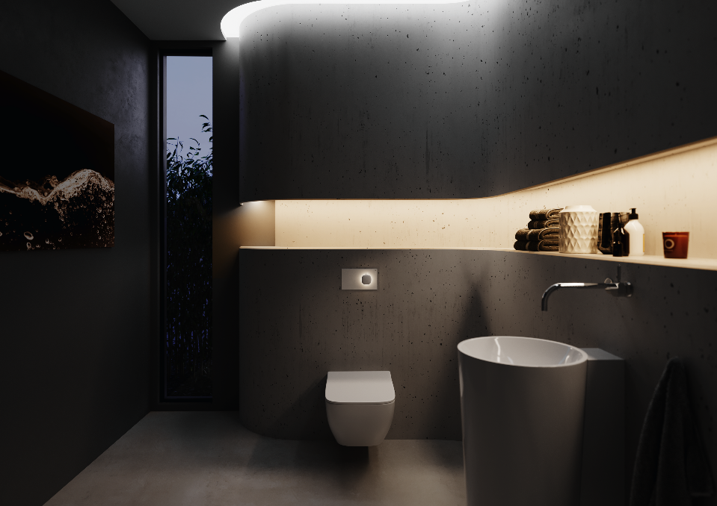

Foto (PR_electronic flush plates_DE_2022_01.jpg):  
Elektronische Technologien in WC-Betätigungsplatten schaffen die Basis für neue Designideen, aber auch für ein neues Hygieneverständnis. (Foto: Viega)

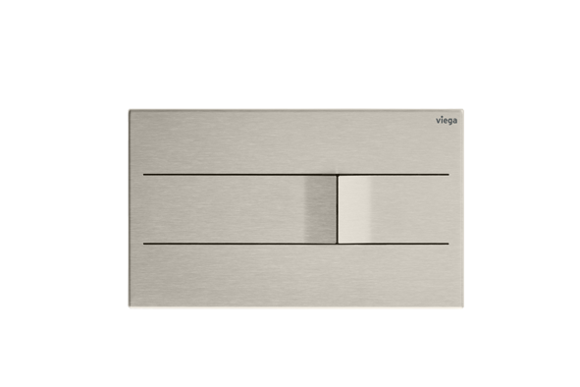

Foto (PR_electronic flush plates_DE_2022_02.jpg):  
Sie wird aus einem einzigen Stück Edelstahl gefertigt, kann mit einem LED-Einbaurahmen dezent beleuchtet und sogar fliesenbündig eingebaut werden: Die WC-Betätigungsplatte „Visign for More 201“ von Viega überzeugt mit ihrem einzigartigen Äußern und leichter Bedienung: ein sanftes Tippen genügt und die WC-Spülung wird ausgelöst. In Edelstahl gebürstet sowie in Edelstahl schwarz matt und Edelstahl weiß glänzend erhältlich. (Foto: Viega)

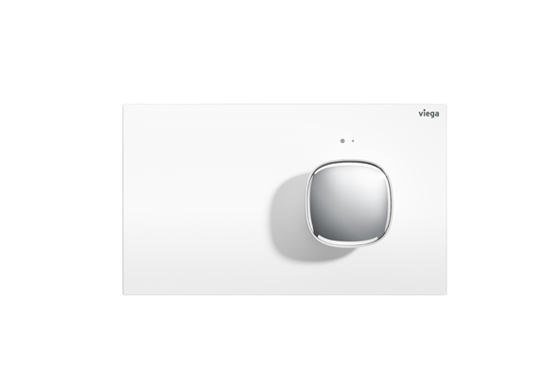

Foto (PR_electronic flush plates_DE_2022_03.jpg):  
Die „Visign for More 202“ von Viega stellt die Art und Weise wie eine WC-Spülung ausgelöst wird auf den Kopf: Ein Drehen nach links startet die große Spülmenge, ein Drehen nach rechts die kleine. Die konsequent puristisch gehaltene Grundplatte schmiegt sich extrem schlank an, eine LED-Beleuchtung umrahmt den Knauf und untermauert die eigenständige Designaussage. Die Grundplatte ist aus Metall weiß glänzend, der Drehknopf ist wahlweise in Metall weiß glänzend oder Metall verchromt erhältlich.  
(Foto: Viega)

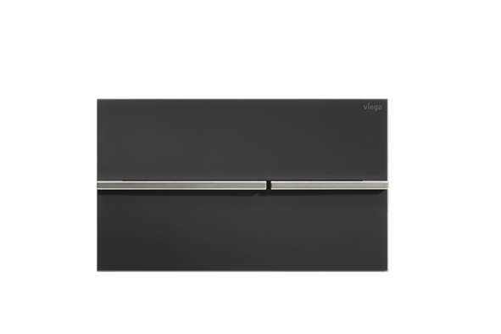

Foto (PR_electronic flush plates_DE_2022_04.jpg):  
Charakteristisch für die WC-Betätigungsplatte „Visign for More 204“ von Viega sind die präzise Linienführung sowie die filigranen Stege zur Auslösung der WC-Spülung. Dank dahinter sitzender Elektronik müssen sie nur leicht angetippt werden und schon fließt Wasser. „Visign for More 204“ kann fliesenbündig eingebaut und mit einem beleuchteten Einbaurahmen kombiniert werden. In verschiedenen, auch Edelstahlvarianten sowie in Schwarz Matt erhältlich. (Foto: Viega)

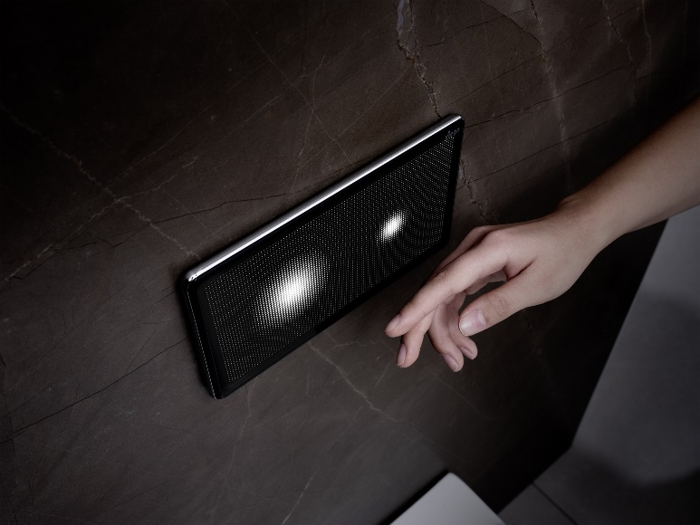

Foto (PR_electronic flush plates_DE_2022_05.jpg):  
Komfort und Hygiene dank elektronischer Technologien: Einfach die Hand mit ein wenig Abstand vor die Betätigungsplatte halten und die WC-Spülung wird völlig berührungslos ausgelöst. Die entsprechenden Felder erscheinen bei Annäherung an die Betätigungsplatte in einer gepixelten Leuchtwolke, dem zentralen Designmerkmal. (Foto: Viega)

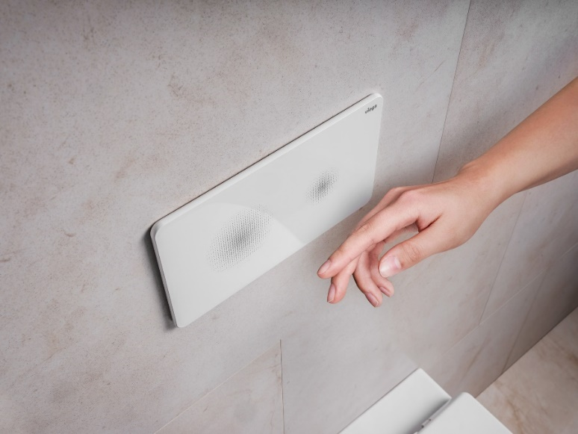

Foto (PR_electronic flush plates_DE_2022_06.jpg):  
Die elektronisch gesteuerte WC-Betätigungsplatte „Visign for Style 25 sensitive“ von Viega löst die Spülung komplett berührungslos aus. Gerasterte Lichtpunkte symbolisieren die Betätigungsfelder. Der nachleuchtende Lack lädt sich tagsüber auf – auch bei Kunstlicht – und dient als stimmungsvolles Orientierungslicht in der Dunkelheit. (Foto: Viega)

Zum Unternehmen:  
  
Viega: Technology meets Design

Nicht nur das edle Aussehen und das mehrfach preisgekrönte Design der „Viega Visign“-Produkte setzen in der modernen Badgestaltung immer wieder Akzente. Ausgezeichnet sind auch die ausgereifte Technik und der hohe Komfort. Eine individuelle Umsetzung moderner Wohlfühlbäder ermöglicht Viega mit einem umfangreichen Programm unter anderem an Duschrinnen, WC-Betätigungsplatten, Badewannengarnituren, elektronischen Wannenarmaturen sowie einer Vorwandtechnik, die äußerst flexibel ist. Komfort gepaart mit Design bietet „Viega Prevista“. Höhenverstellbare WC- und Waschtisch-Module sowie die Auswahl an designstarken WC-Betätigungsplatten machen das neue Vorwandprogramm zu einem Allrounder im Bad. Eine große Auswahl an Bad- und Bodenabläufen sowie Waschtisch-Siphons komplettiert das Angebot.

Farblich aufeinander abgestimmt und in spannenden Materialkompositionen realisieren Viega-Produkte gekonnt ein einheitliches Baddesign.

„Viega Visign“ gehört zu dem Produktprogramm „Vorwand- und Entwässerungstechnik“ der international tätigen Viega-Gruppe. Das Unternehmen zählt zu den führenden Herstellern von Installationstechnik.